 |  | 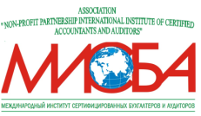 |  | 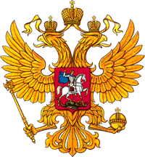

ПРЕДВАРИТЕЛЬНАЯ ЗАЯВКА
на участие в работе XXIV Международной научно-практической конференции
11-15 октября 2024г., г. Сочи

Ф.И.О | __________________________________________________________________
Город _______________________________________________________________________
Наименование организации _____________________________________________________
_____________________________________________________________________________
Должность ___________________________ |  | Ученная степень _______________________
Рабочий телефон ______________________ |  | Моб.телефон _________________________
E-mail: _______________________________

________________ _________________________ __________________________
дата подпись ФИО

Заявку необходимо направить по электронной почте или факсу
- E-mail: info@misba.ru
- Тел./Факс (861)232-66-37, 232-60-37

Более подробная информация размещена на сайте www.misba.ru

